«Мир науки глазами детей»

2021 год объявлен годом науки и технологий.
Вот такой науку видят дети средней группы (работы выполнены совместно с родителями):

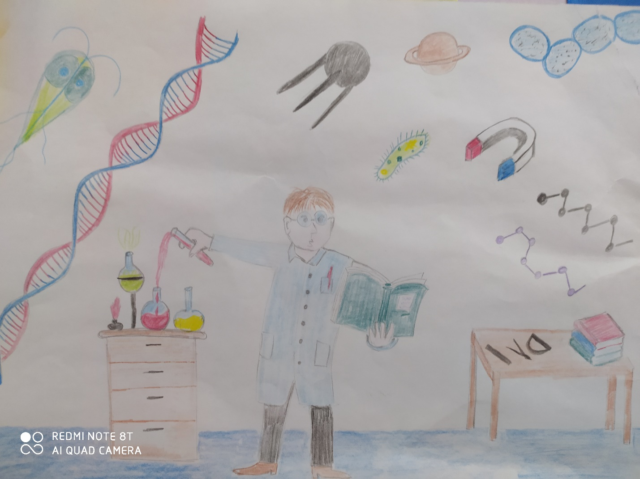
Семейная работа Тверитина Вовы
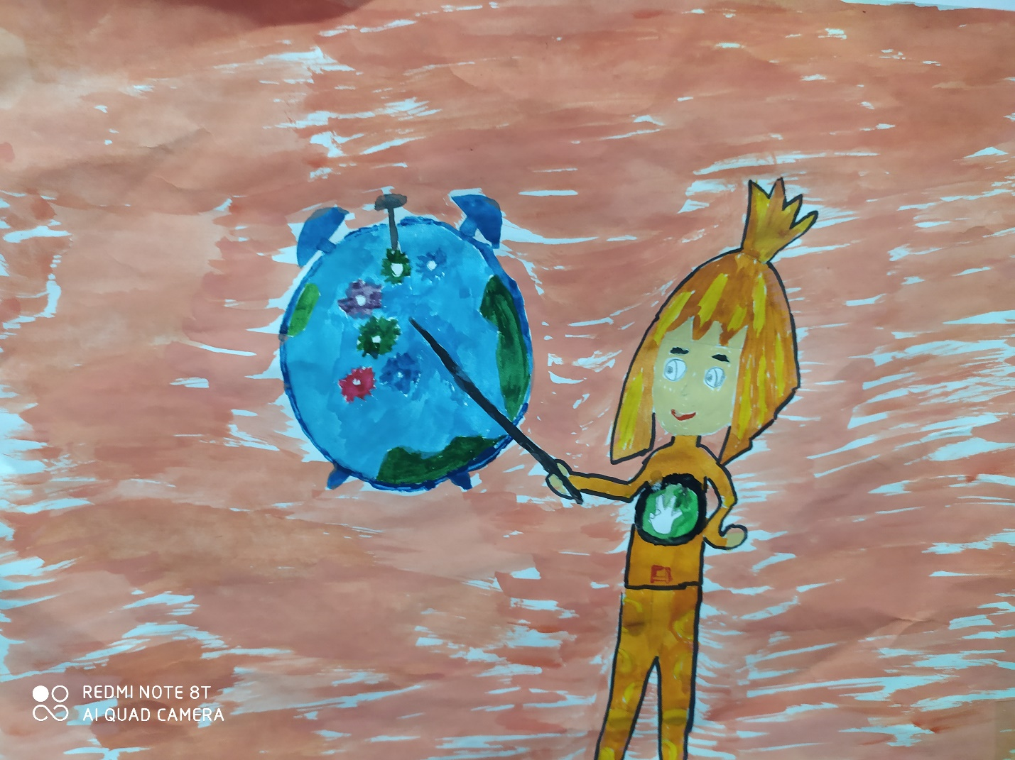
Семейная работа Мадумаровой Эвелины

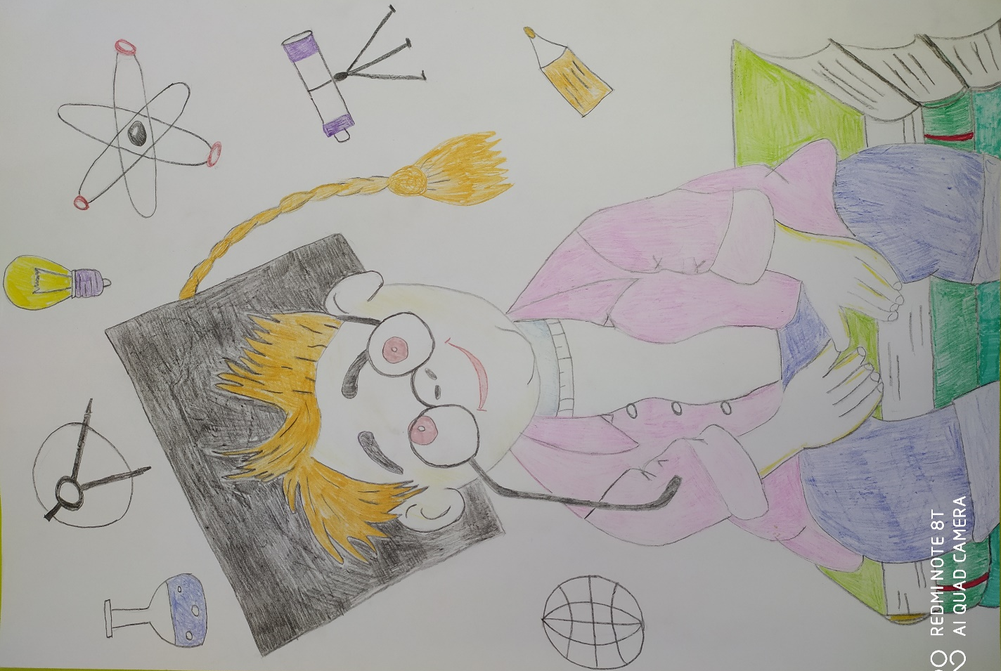
Семейная работа Русаковой Сони

Воспитатель Смиренникова С.Н.

